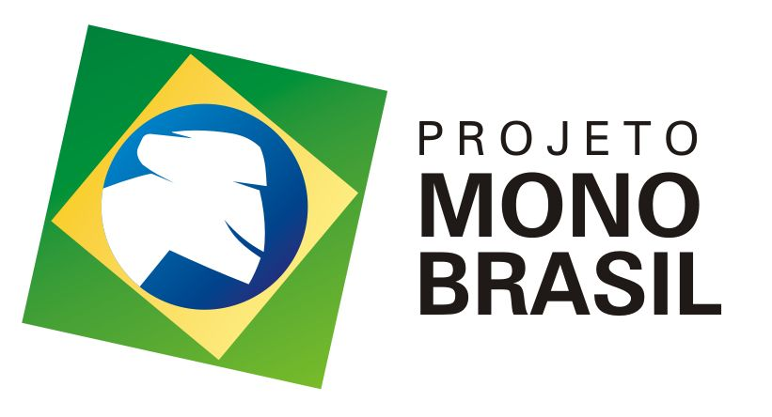
I Seminário Mono Brasil

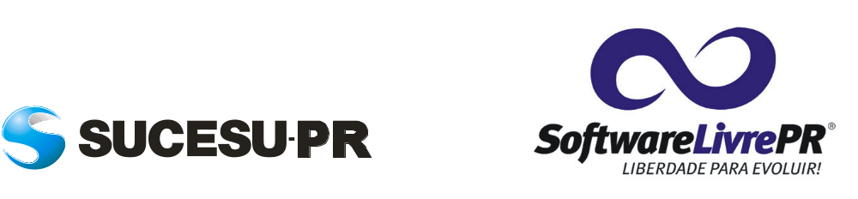Realização

Parceiros
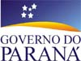

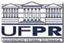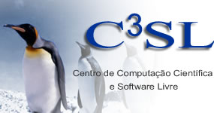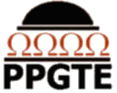

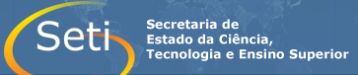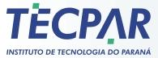

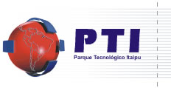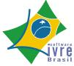

Apoiadores
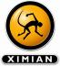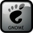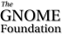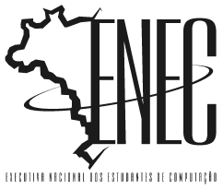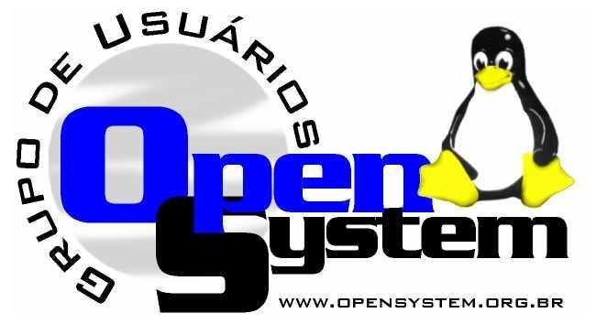
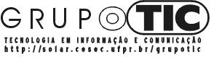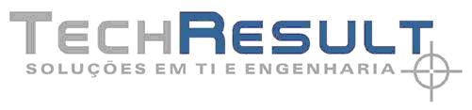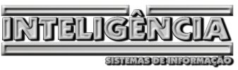

O que é o Projeto MONO BRASIL

A comunidade de Software Livre sempre foi vista como uma comunidade desenvolvedora de software básico, mas apesar de todos os sistemas de banco de dados, linguagens de programação e sistemas servidores disponíveis estas tecnologias sempre eram vistas de forma marginal onde o mercado de software olhava com certo cuidado e distância. No entanto, nos últimos anos com o crescimento do GNU/Linux no ambiente servidor linguagens como o Perl, PHP, Python entre outras tem ganho espaço no ambiente coorporativo mas, ainda assim, não são vistas como soluções completas e não são comumente aceitas no ambiente de desenvolvimento das empresas.
A linguagem Java tem ganho mais espaço no ambiente corporativo e tem impulsionado o uso do software livre dentro das corporações por possibilitar soluções multiplataforma, mas a maioria das ferramentas para o bom desempenho da linguagem são proprietárias. A plataforma Mono é de fato uma alternativa 100% livre e baseada em tecnologias que as empresas terão facilidade para adotar, principalmente pelo impulso dado pela força de marketing da Microsoft com o .Net. Sendo o Mono uma implementação livre do .Net, temos a disposição da comunidade uma solução de portabilidade entre o GNU/Linux e a plataforma Windows sem maiores traumas e aumento de custos, ampla documentação disponível, cursos, treinamentos, manuais e certificações já disponíveis.
O Mono é a porta de entrada do GNU/Linux no desktop. Ampla documentação disponível, uma ampla camada de profissionais sendo capacitados, uma grande variedade de ferramentas para a plataforma, torna o Mono uma das mais modernas plataformas de desenvolvimento cross-platform da atualidade.

Surgimento do Projeto

O projeto surgiu no IV Fórum Internacional de Software Livre do RS, após uma apresentação do Mono feita por Miguel Icaza (Criador do projeto Mono Internacional http://www.mono-project.com).
Após uma conversa do Miguel de Icaza com membros do PSL-BR surgiu a idéia da criação do projeto Mono Brasil o qual teriam como objetivo principal a propagação da tecnologia Mono. Criando assim uma comunidade brasileira de usuários Mono. Disponibilizando a comunidade brasileira de software uma plataforma completa e atualizada de desenvolvimento totalmente livre, que possa ser utilizada amplamente em qualquer plataforma, seja de hardware ou software. (Site do projeto http://monobrasil.softwarelivre.org)

Objetivos Secundários
- Incentivar o uso da plataforma em projetos de pesquisa, facilitando o desenvolvimento de novas tecnologias.
- Promover projetos brasileiros inovadores e fornecer todas as informações necessárias para a formação de novos desenvolvedores.
- Busca de recursos para desenvolvimento de projetos de visibilidade nacional.

Metas a médio prazo
- Desenvolver projetos inovadores utilizando a plataforma Mono.
- Buscar projetos para geração de cases de sucesso com a utilização da plataforma Mono.

Metas a longo prazo
- Promover a Primeira Conferência de Desenvolvedores Mono Brasil.

I SMBR - I Seminário Mono Brasil

Apresentação

O Programa de Software Livre do Paraná – PSL-PR e a Sociedade dos Usuários de Informática e Telecomunicações do Paraná – SUCESU-PR, está realizando o I Seminário Mono Brasil – I SMBR.

Este seminário é o marco do início das atividades do Projeto MonoBasic e a apresentação dos projetos do Mono Brasil à Comunidade Nacional de Desenvolvimento de Software.

Data: 14, 15 e 16 de Outubro de 2004
Local: Mini Auditório - CEFET-PR
Av. Sete de Setembro, 3165
Curitiba - Paraná

Publico Alvo:

Profissionais de informática, gerentes de sistemas, analista de sistemas, programadores, integradores, profissionais liberais de informática.

Formato

O evento é composto de 3 tipos de atividades de cunho altamente técnico:

- Palestras expositivas
Palestras informativas de conteúdo técnico voltadas a profissionais de informática, desenvolvedores e gerentes de informática.

- Mini-cursos
Mini cursos realizados por especialistas na área, com o objetivo de aprofundar mais o assunto em questão e fornecer uma capacitação técnica, com duração de 4 horas.

- Workshop - Transferência de tecnologia - Projeto MonoBASIC
Treinamento da equipe de projetos e dos parceiros que integrarão o projeto internacional MonoBasic. O objetivo é capacitar os integrantes e torna-los aptos a trabalharem no desenvolvimento do compilador MonoBasic em cooperação com a comunidade mundial.
Atividades:
- Estrutura do Compilador MonoBasic
- Codificando o compilador MonoBasic
- Trabalhos a serem desenvolvidos
- Tratamento de erros MonoBasic
- Contribuindo com o MonoBasic
- Processo de documentação MonoBasic
- Sistemas de teste autorizados MonoBasic

Formas de Participação

* Numero de Cotas
Master (1)* | Sênior(2)* | Junior (2)* | Apoio(4)*
M – R$ 10.000,00 | S – R$ 2.000,00 | J – R$ 1.000,00 | A – R$ 500,00

QDT | Descrição | Cotas
01 | Apresentação de palestra técnica (45 minutos) | M / S
X | Inserção da logomarca nas seguintes peças publicitárias do evento: Banner do evento; Home Page; Folder eletrônico; | M/S/J/A
X | Distribuição de material promocional | M/S/J
01 | Exposição de banner no palco do auditório principal ** | M/S/J
01 | Espaço para ministrar um mini curso durante o evento relacionado ao tema do evento; | M/S
01 | Inscrição no curso de Transferência de Tecnologia | S
02 | Inscrição no curso de Transferência de Tecnologia | M
10 | inscrições para o seminário ( palestras) | M
05 | inscrições para o seminário ( palestras) | S/J
X | Logomarca nos crachás do evento | M/S/J
X | Acesso ao mailing dos participantes do evento | M
01 | Inscrição no curso de Transferência de Tecnologia OU Apresentação de palestra técnica (45 minutos) | J

** Medida máximo 1,60 x 0.90cm, fica por conta da empresa patrocinadora providenciar porta banner

Ficha de Confirmação de Patrocínio

AUTORIZAÇÃO DE PARTICIPAÇÃO COMO PATROCINADOR – I Seminário Mono Brasil

Autorizamos a participação de nossa empresa no evento I Seminário Mono Brasil , que realizar-se-á nos dias 14, 15 e 16 de Outubro de 2004, no Mini Auditório do CEFET-PR, em Curitiba-PR

- Patrocínio Master ( ) R$ 10.000,00
- Patrocínio Sênior ( ) R$ 2.000,00
- Patrocínio Junior ( ) R$ 1.000,00
- Apoio ( ) R$ 500,00

Dados Cadastrais:
Razão Social: __________________________________________________________________
Endereço: _________________________________________________________
Cidade: ___________________________ UF: __________ CEP: ____________
Nome Fantasia: _________________________________________________________________
Atividade: _________________________________________________________
Representante:_________________________________________Cargo:_______
CGC: ________________________ Fone: ________________
Fax: ______________

Valor: ( R$ __.000,00 - ) De acordo com a opção escolhida

Condições de Pagamento: Boleto Bancário enviado pela SUCESU-PR

Data de pagamento:

Curitiba, ____ de ____________ de 2003.

___________________________________________
Assinatura do responsável

Favor assinar e enviar para o fax 41 222 7613

Horário | Quinta-feira / 14 de outubro 2004
Das 18:30h às 19:00h | Credenciamento
Das 19:00h às 19:15h | Abertura e Cerimônia de lançamento do Projeto Mono Basic
Das 19:15h às 19:30h | Projeto Mono Basic
Das 19:30h às 20:30h | Apresentação artística
20:30h | Coquetel de Abertura

Horário | Sexta-feira / 15 de outubro 2004 / Manhã
 | Auditório | Sala 1 | Sala 2
08:00h | ------------------- | Mini-curso  Extreme Programing
Das 09:00h às 09:45h | O Projeto Mono Basic, um Compilador Livre - Rafael Teixeira (Projeto Mono Brasil) | Mini-curso  Extreme Programing
Das 09:45h às 10:00h | Coffee Break
Das 10:00h às 10:45h | Computação Soberana - Klaus Wuestefeld (Objective Solution) | Mini-curso  Extreme Programing
Das 10:45h às 11:30h | Hand's on Mono - Alessandro Binhara (Projeto Mono Brasil) | Mini-curso  Extreme Programing
Das 11:30 às 12:15 | Você ainda usa Banco de Dados? Klaus Wuestefeld e Rodrigo Bambo | Mini-curso  Extreme Programing

Horário | Sexta-feira / 15 de outubro 2004
 | Aditório | Sala 1 | Sala 2
Das 14:00h às 14:45h | Parque Tencológico Itaipu e o Projeto Mono - Antonio Massao (Itaipu e PTI) | Mini-curso  Linguagem C# | Workshop  Transferência de Tecnologia  Mono Basic
Das 14:45h às 15:30h | Projeto Documentação Mono Brasil – Alexandre Marcondes (Projeto Mono Brasil) | Mini-curso  Linguagem C# | Workshop  Transferência de Tecnologia  Mono Basic
Das 15:30h às 15:45h | Coffee Break
Das 15:45h às 16:30h | Projetando Compiladores e VMs– Alcides PUC-PR | Mini-curso Linguagem C# | Workshop  Transferência de Tecnologia  Mono Basic
Das 16:30h às 17:15h | Projeto Mono e o Centro de Computação em Software Livre UFPR- Marcos Sunye | Mini-curso Linguagem C# | Workshop  Transferência de Tecnologia  Mono Basic
Das 17:15h às 18:00h | BOO, Uma linguagem de programação 100% Brasileira - Rodrigo Bamboo (Projeto Mono Brasil) | Mini-curso Linguagem C# | Workshop  Transferência de Tecnologia  Mono Basic

Horário | Sexta-feira / 15 de outubro 2004 / Noite
 | Auditório | Sala 1 | Sala 2
Das 19:00h às 19:45h | Encontro Grupo de Usuário .Net e Mono Brasil - Cristian Arrano | Mini-Curso Prevalência de Objetos | Workshop  Transferência de Tecnologia  Mono Basic
Das 19:45h às 20:30h | Programando Asp.Net e Portando para Plataforma Mono – Marcelo D'Avila (Tech Result) | Mini-Curso Prevalência de Objetos | Workshop  Transferência de Tecnologia  Mono Basic
Das 20:30h às 20:45h | Coffee Break
Das 20:45h às 21:30h | Mono um VM 100% Livre Rafael Teixeira (Projeto Mono Brasil) | Mini-Curso  Prevalência de Objetos
21:30h | Em Aberto | Mini-Curso  Prevalência de Objetos

Horário | Sábado / 16 de outubro 2004 / Manhã
 | Auditório | Sala 1 | Sala 2
08:00h | Em Aberto | Mini Curso  Linguagem Boo
Das 09:00h às 09:45h | O perigo das Patentes para a Plataforama Mono - Rafael Teixeira (Projeto Mono Brasil) | Mini Curso  Linguagem Boo
Das 09:45h às 10:00h | Coffee Break
Das 10:00h às 10:45h | Projeto DocXsa, gestão escolar em Mono – Jacson | Mini Curso  Linguagem Boo | Workshop  Transferência de Tecnologia  Mono Basic
Das 10:45h às 11:30h | Prevalência de Objetos em Net, Estudo de Caso Rodrigo Bamboo (Projeto Mono Brasil) | Mini Curso  Linguagem Boo | Workshop  Transferência de Tecnologia  Mono Basic
Das 11:30h às 12:15h | Em Aberto | Mini Curso  Linguagem Boo | Workshop  Transferência de Tecnologia  Mono Basic

Horário | Sábado / 16 de outubro 2004 / Tarde
 | Auditório | Sala 1 | Sala 2
Das 14:00h às 14:45h | Projeto Mono e a Rede de Inovação Tecnológia do Paraná – Mariano Matos (Tecpar) |  | Workshop  Transferência de Tecnologia  Mono Basic
Das 14:45h às 15:30h | Usando Mono em plataforma Windows – Alessandro Binhara (Projeto Mono Brasil) |  | Workshop  Transferência de Tecnologia  Mono Basic
Das 15:30h às 15:45h | Coffee Break
Das 15:45h às 16:30h | Em Aberto
Das 16:30h às 17:15h | Em Aberto
17:15h  Das 17:15h | Encerramento

